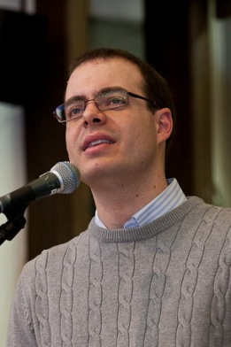
SZAKMAI ÖNÉLETRAJZ

Széles Csongor
református lelkész
Debrecen-Kerekestelepi Református Egyházközség

Személyes adatok
Név: Széles Csongor
Születési hely, idő: Szatmárnémeti (Satu-Mare), 1980.03.08.
Családi állapot: nős
Házastársa: Vad Réka
Gyermekei: Abigél (2004), Ágnes (2006), Hanna (2008), Lotti (2019)

Munkahelyek
2019- református lelkész, Debrecen-Kerekestelepi Református Egyházközség
2018-2019 ifjúságügyi főosztályvezető, Emberi Erőforrások Minisztériuma
2016-1019 ifjúságügyi főosztályvezető-helyettes, Emberi Erőforrások Minisztériuma
2015-2016 szakmai vezető, Magyar Természetjáró Szövetség
2009-2015 egyházmegyei ifjúsági referens, Debreceni Református Egyházmegye
2005-2015 református ifjúsági lelkész, Debrecen-Nagytemplomi Református Egyházközség
2004-2005 Hallgatói Önkormányzat elnöke, Debreceni Református Hittudományi Egyetem (DRHE)

Tanulmányok
2017 Nemzeti Közszolgálati Egyetem (NKE), közigazgatási alapvizsga
1999-2005 Debreceni Református Hittudományi Egyetem (DRHE) református theológus-lelkész
1995-1999 Debreceni Református Kollégium Gimnáziuma

Nyelvismeret
Magyar: anyanyelv
Német: középfokú, „C” típusú, általános nyelvvizsga (2005)

Közéleti megbízatások
2018-2019 Gyermek és Ifjúsági Alapprogram (GYIA) Tanácsa, elnök

